Задание II.4.11. Рассмотри картинку. Какие у медведя лапы? Выбери изображение лап медведя. Соедини часть и целое.

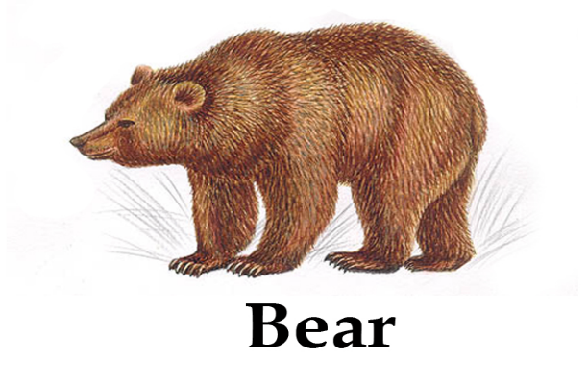

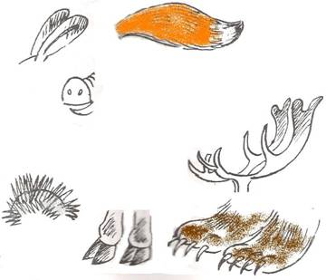 | 